**Дата:**  16.09.2022 **Урок:**  українська мова **Клас: 2-В**

**Вчитель:** Таран Н.В.

**Тема. Досліджую слова з подовженими приголосними звуками. Звуко-буквений аналіз слів. Написання оголошення.**

**Мета**:вчити розрізняти слова з подовженими приголосними звуками, спостерігати за їх істотними ознаками; удосконалювати вміння виконувати звуко-буквений аналіз слів; складати і записувати речення для написання оголошення; виховувати спостережливість, інтерес до оточуючого.

**Хід уроку**

1. ***О*рганізація початку уроку**

Створення позитивного психологічного клімату класу.

1. **Мотивація навчальної діяльності**

* Що за слово заховалося поміж букв?

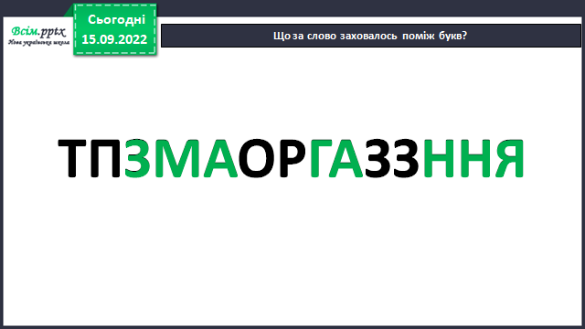

1. **Актуалізація опорних знань**

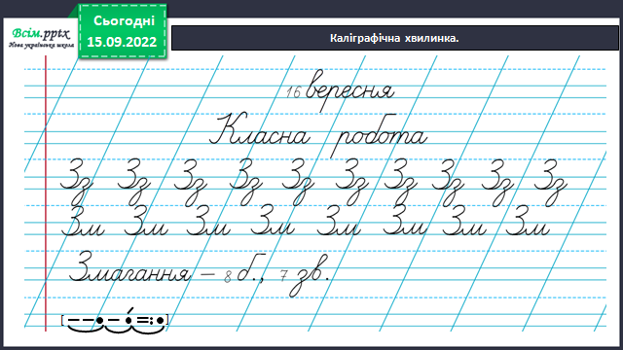

1. **Вивчення нового матеріалу**

*Демонстрація навчальної презентації.*

***Робота за підручником, с.14. Вправа 1-2.***

*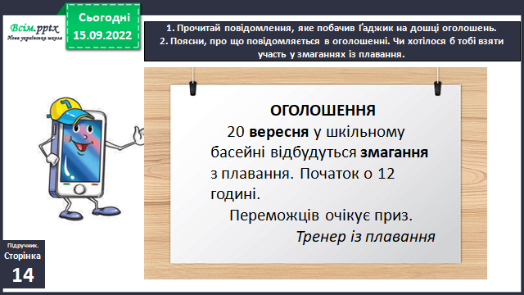Слайд6.* Прочитай повідомлення , яке побачив Ґаджик на дошці оголошень. Поясни, про що повідомляється в оголошенні. Чи хотілося б тобі взяти участь у змаганнях із плавання.

*Слайд7.* Знайди в оголошенні відповіді на запитання Щебетунчика.

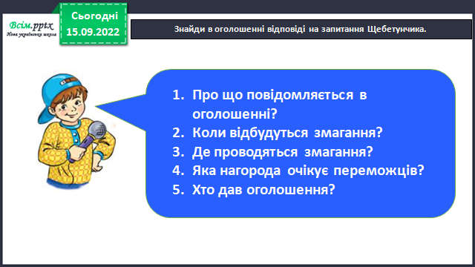

*Слайд8.* Випиши виділені в оголошенні слова. Випиши з оголошення інші слова з подовженими приголосними звуками. Побудуй їх звукові моделі.

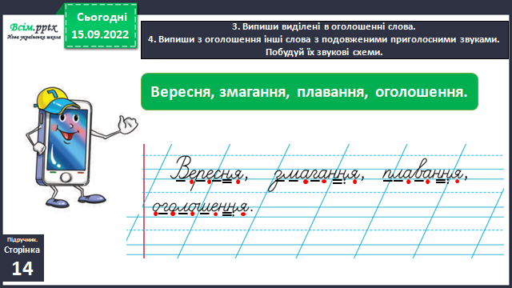

*Слайд9. Рухлива вправа.*

*Слайд10.* Проведи дослідження.

*Слайд11.* Допоможи Ґаджикові скласти пам’ятку. Встав пропущене слово.

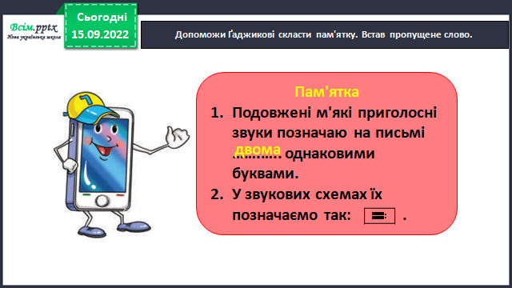

*Слайд12.* Прочитай текст. Устав¸ де потрібно, пропущені букви.

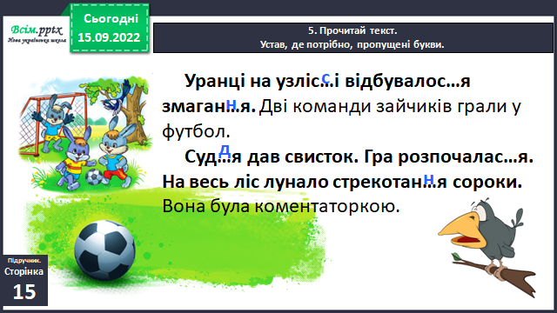

*Слайд13. Фізкультхвилинка.*

*Слайд 14.* Випиши виділені речення, Підкресли в записаних реченнях слова з подовженими м’якими приголосними звуками. Визнач, якому слову відповідає така звукова схема.

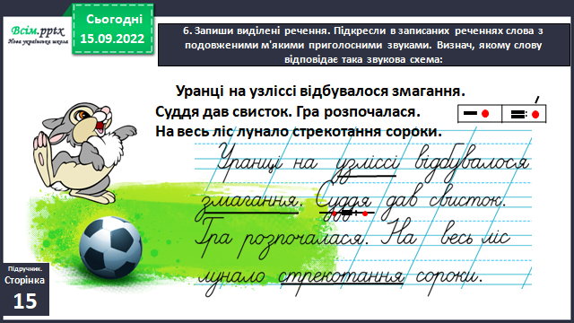

*Слайд 15.* Разом з однокласниками допоможи зайчатам написати оголошення про наступний футбольний матч.

*Слайд16.* Напиши розповідь про своє улюблене заняття (2-3 речення).

*Слайд 17. Рухлива вправа.*

*Слайд 18-19.*Пояснення домашнього завдання. **Вправа 9, с.15.** Спиши текст. Устав у слова пропущені букви. Виконай звуковий аналіз цих слів.

1. **Закріплення вивченого**

Виконання інтерактивного завдання.

1. **Підсумок**
2. **Рефлексія**

***Виконай впр.9, с.15***

***(спиши текст, виконай звуковий аналіз попущених слів).***

***Зробіть фото роботи та надішліть******на HUMAN.***